武汉轻工大学信息门户系统用户操作指南

使
用
手
册
目录

1.登录界面 3
1.1 登录操作 3
1.2忘记密码 7
2. 个人服务中心 9
2.1 主页 9
2.2 安全中心 14
2.2.1 密码保护 14
2.2.2 修改密码 16
2.2.3 个人信息 16

1.登录界面

1.1 登录操作
1、登陆浏览器，输入地址http://portal.whpu.edu.cn:8000/zfca/login，访问网站页面，如下图：

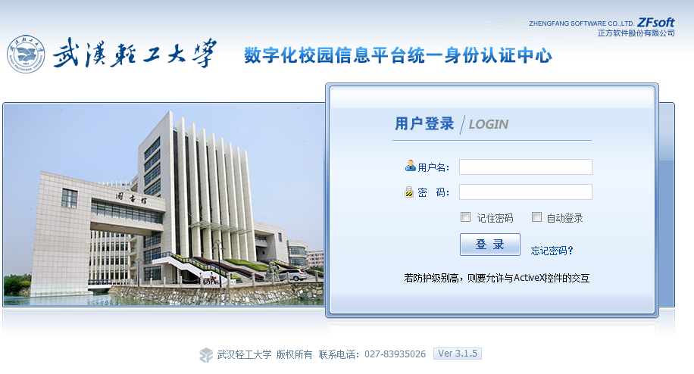
2、教职工的登录账号为工号(工号不足五，前面补0)，密码为身份证后六位（因系统安全和个人信息保护的需要，如果密码太简单，登录时会提示修改密码，请按照红色字提示修改密码。如下图）

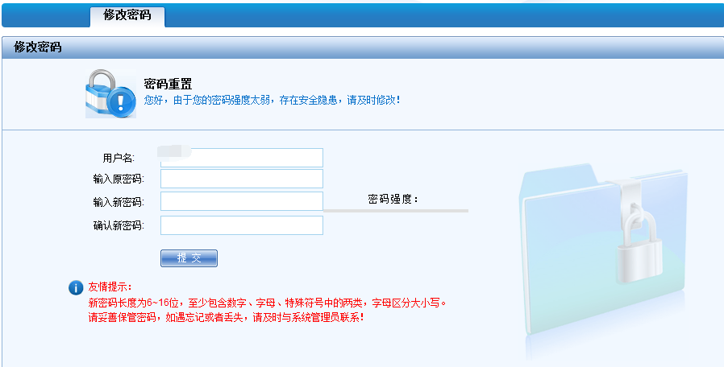
注意：IE7等浏览器可能会存在如下图提示信息：
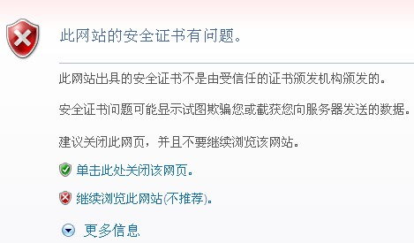
请选择后显示登陆界面，输入用户名和密码后点登陆按钮。如下图所示：

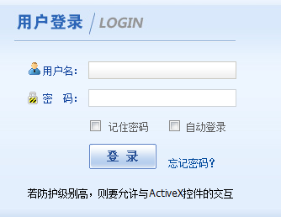

选择重置则表示当前输入有误需要重新输入信息。
输入后点登录，提示：
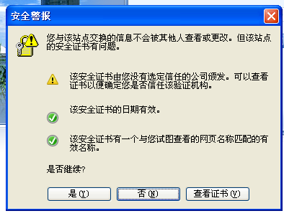
请选择，系统提示
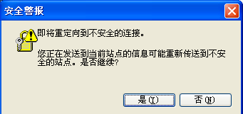
选择则登录到系统，选择则取消登录。
注：以上出现的安全警报之类的，是因为此证书是我公司签发的证书所生成的，所以会提示一些不安全的对话框，这些对话框是不会有任何问题的。如果是第三方经过认证的证书，是不会有这些问题的。
如果输入的密码不正确，系统提示会将用户名和密码都清空，如下图：

3、登录成功后进入门户个人服务中心，如下图：

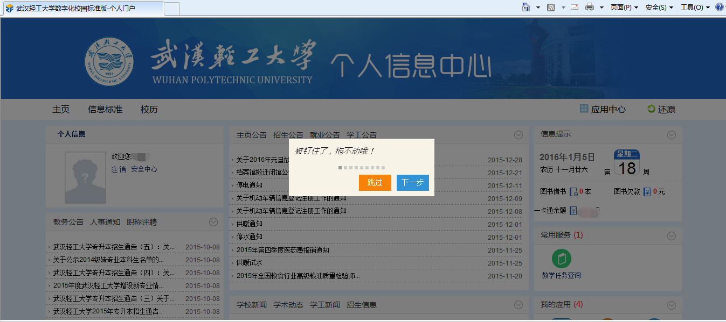

1.2忘记密码
点击登录界面上的“忘记密码”按钮，打开用户的安全中心的找回密码界面，如图所示：

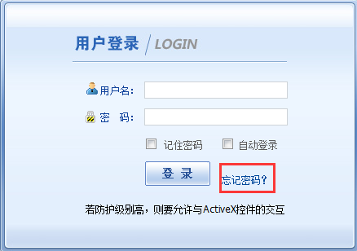
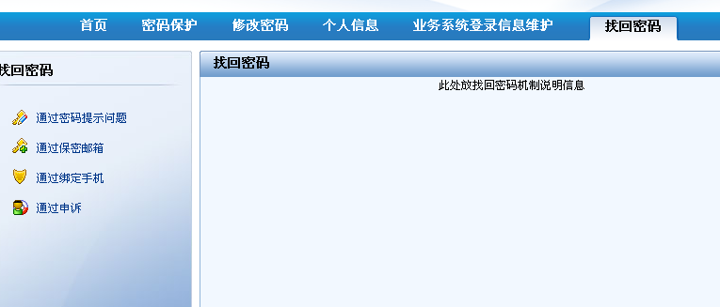
密码找回有两种方法：
- 密保问题：
输入用户名，回答问题，将会得到随机发送的6位密码，如图所示：

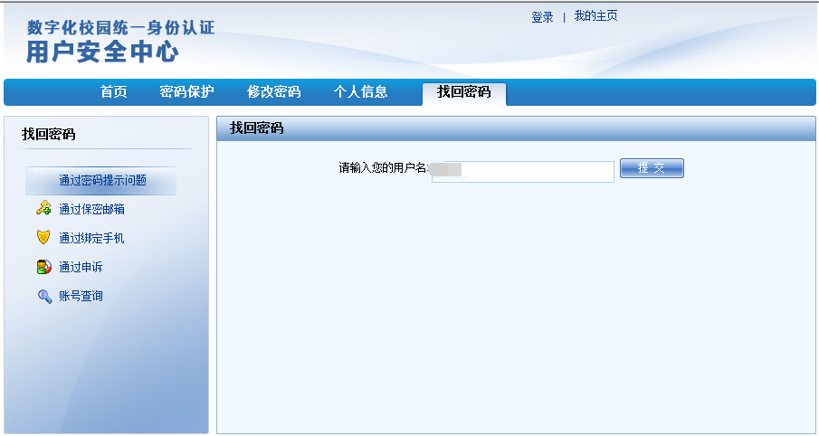

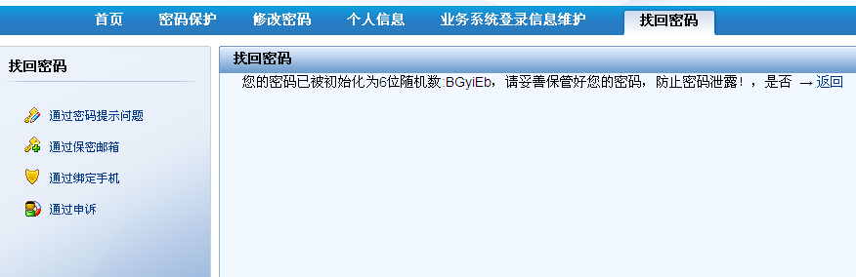
- 密保邮箱：
输入用户名和邮箱，随机得到的6位密码将会发送到邮箱，如图所示：
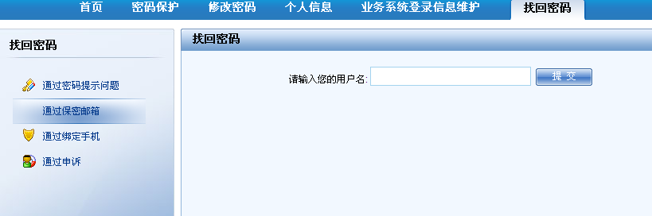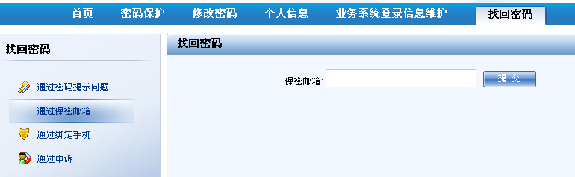

2. 个人服务中心
个人服务中心。随着系统的不断完善，系统的功能会逐渐增加与调整。

2.1 主页
主页分为左中右3块，左侧主要为个人信息（安全中心）；中间以及左侧主要为办公通知与新闻以及业务系统功能集成的展现，如学校通知与公告、图书借阅信息、一卡通消费记录与教职工工资信息等展现。

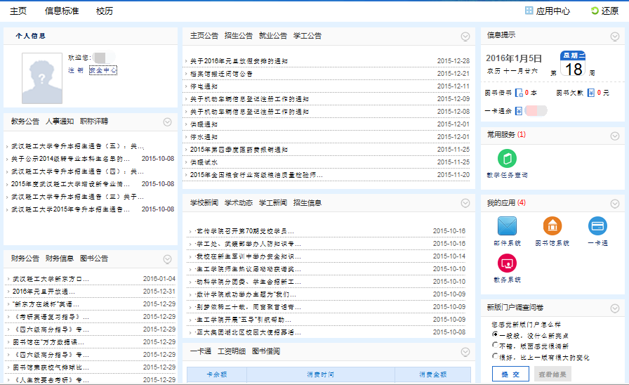

2.1.1 个人信息
门户主页左侧的“个人信息”展现了教职工的个人照片、昵称及设置个人密保。

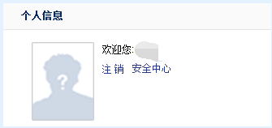

2.1.2 主页中间
展示从学校各部门网站采集过来的通知及公告信息，还集成了老师和学生的一卡通消费记录、图书借阅信息、教职工的工资信息、学生的缴费信息。

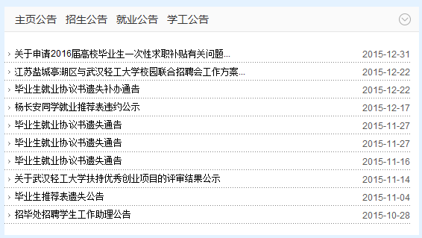
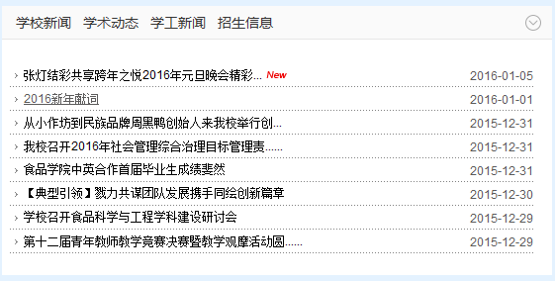
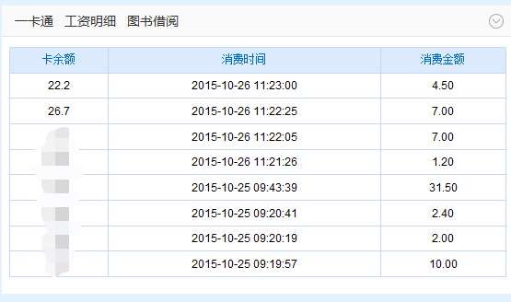

2.1.2 小功能
点击每个模块右上角的小按钮，可以看到4个功能菜单。
“收缩”作用是本模块显示的信息收缩起来。
“最大化”作用是把本模块的界面最大化。
“关闭”作用是关闭本模块。
“编辑”作用是编辑本模块的菜单列表。

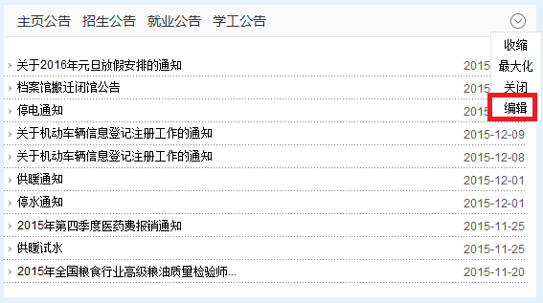

点击“编辑”后显示下图，可以控制一些模块显示或者不显示。

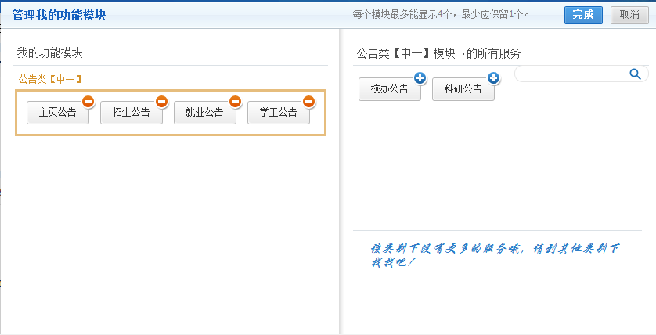

2.1.2 信息提示
信息提示。数据来源于一卡通及图书馆系统，教学周的判断是通过后台设置。显示结果如图所示：

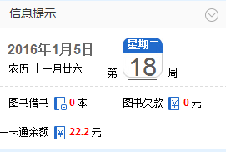

2.1.2 我的应用
我的应用。数据来源于学校各个业务系统（亿邮邮箱、教务系统、图书馆系统、一卡通系统、公寓系统、电子离校系统、迎新系统）。作用是在不用通过一个一个系统的输入账号和密码登陆到各个业务系统。而是一键登陆到想去的业务系统。

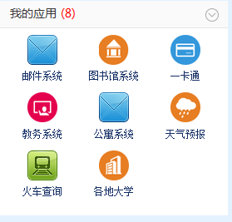

2.1.2 常用服务
常用服务。数据来源于教务系统的快捷链接。

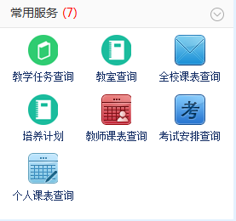

2.1.2 小菜单
1、注销：注销本次登陆。
2、安全中心：作用是一些更改密码，设置密保功能。
3、应用中心：添加一些常用应用。
4、还原：还原到初次登陆本系统时的状态。
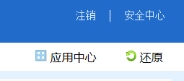

2.2 安全中心
通过安全中心，设置密保等措施，可以找回忘记的密码，并进行修改密码和昵称。

2.2.1 密码保护
密码保护主要功能为护用户找回密码而设置的功能，保密问题和保密邮箱。
1．设置保密问题，如图所示：
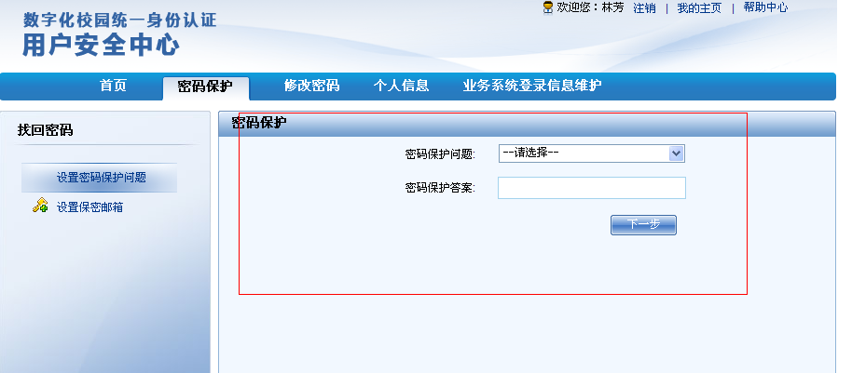
2．通过设置邮箱，如图所示：
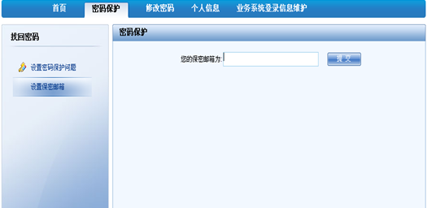
提交以后，点击激活邮箱，进行激活，如图所示：
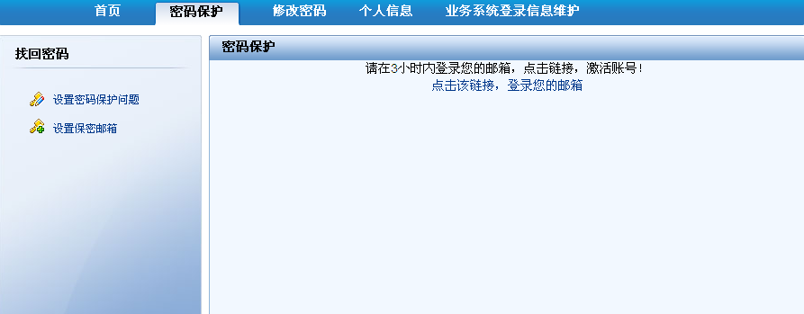

2.2.2 修改密码

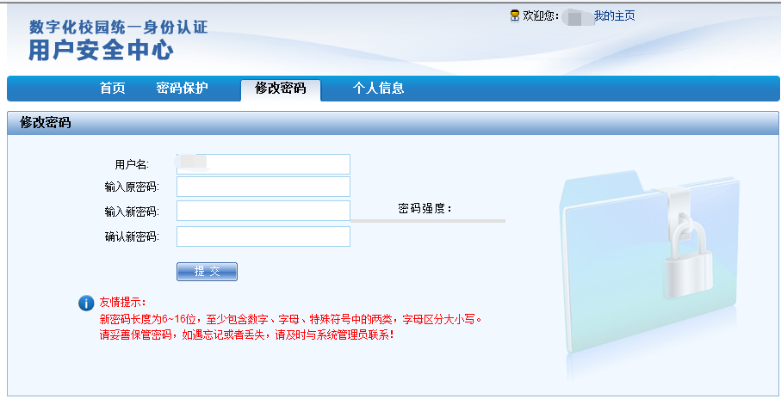

2.2.3 个人信息
个性信息页面是用户设置用户的昵称，如图所示：

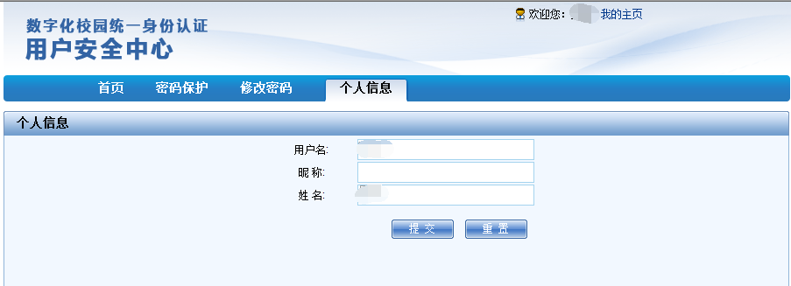
注; 用户的昵称只能设置一次，因此设置的时候要想好；昵称的作用是用户登录的时候 用户名可以使用昵称登录。

